PRÉNOM :
Contrôle
des acquis
CLASSE :
DATE :

Maximum des points | 39p.
Total des points obtenus

1. a) Il en existe deux familles d’escargots, les quelles ? b) Nommez en deux espèces de chaque famille ! (p.69) |  |  | 6p.
a) les escargots de mer | b) Bigorneau, Ormeau | b) Murex, Bulot
a) les escargots terrestres | b) Escargots de Bourgogne | b) Escargots Petits gris / des vignes

2. Complétez le tableau sur le carré de porc. (p.43) |  |  | 9p.
Morceau de détail | Préparation / Découpe | Cuisson (Plusieurs possibilités)
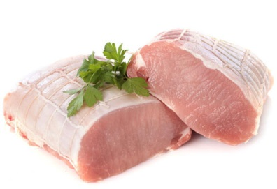  Filet de porc | Entier  Steak  Emincé | Rôtir  Glacer  Griller  Sauter
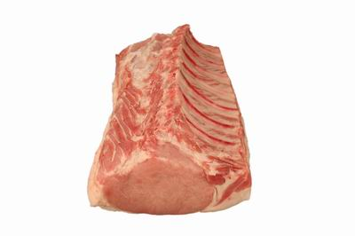  Côte de porc | Entier  Côtelette | Rôtir  Sauter  Griller
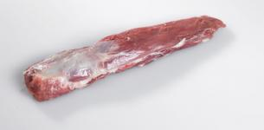  Filet mignon de porc | Entier  Mignons  Emincé | Rôtir  Cuire au four  Griller  Sauter

3. a) Que signifient LDAl et ODAlOUs ? (p.130-131) | 2p.
LDAl : Loi sur les denrées alimentaires
ODAlOUs : Ordonnance sur les denrées alimentaires et les objets usuels

4. Quels sont les buts de la présente loi ? (p.130-131) | 3p.
Protéger les consommateurs contre les denrées alimentaires et les objets usuels pouvant mettre la santé en danger
Assurer la manutention des denrées alimentaires dans de bonnes conditions d’hygiène
Protéger les consommateurs contre les tromperies relatives aux denrées

5. Quel est le champ d’application de la présente loi ? (p.130-131) | 3p.
à la fabrication, au traitement, à l’entreposage, au transport et à la distribution des denrées alimentaires et des objets usuels
à la désignation des denrées alimentaires et des objets usuels ainsi qu’à la publicité y relative
l’importation, au transit et à l’exportation des denrées alimentaires et des objets usuels

6. Le service d’inspection contrôle régulièrement et sans préavis les entreprises soumises au contrôle obligatoire, quel sont les 4 secteurs évalués ? (p.1130-131) |  | 4p.
L'autocontrôle | Les denrées alimentaires
Les processus de travail et les activités | Les locaux et les conditions générales de l'entreprise

7. Ci-dessous vous avez la recette de l’émincé zurichoise pour 5 personnes. Calculez la recette pour 31 personnes. Arrondissez correctement ! (p.155) |  |  | 12p.
Ingrédients | Quantité pour 5 personnes | Quantité pour 31 personnes
Emincé de veau | 0.650 kg | 4.030 kg
Farine fleur | 0.012 kg | 0.074 kg
Huile de tournesol | 0.025 kg | 0.155 kg
Beurre | 0.050 kg | 0.310 kg
Champignons de Paris émincés | 0.550 kg | 3.410 kg
Oignons pelés et hachés | 0.045 kg | 0.279 kg
Vin blanc | 0.120l | 0.744 kg
Demi-glace | 0.200 l | 1.240 kg
Crème entière 35% | 0.100 l | 0.620 kg
Sel, poivre du moulin | 1x | 6.2x
Persil haché | 0.005 gr | 0.031 kg
Calcul du multiplicateur : 31 / 5 = 6.2

